Diseño: El tamaño de las letras no se ajusta bien en pantallas pequeñas, lo que puede dificultar la lectura en dispositivos móviles. Los campos de entrada no tienen bordes resaltados ni mensajes claros cuando hay un error (por ejemplo, si dejas un campo vacío). El botón “Ingresar al workspace” no muestra un estado de carga ni deshabilita mientras procesa. Funcionalidad: Si se ingresan datos incorrectos, no aparece un mensaje de error visible.
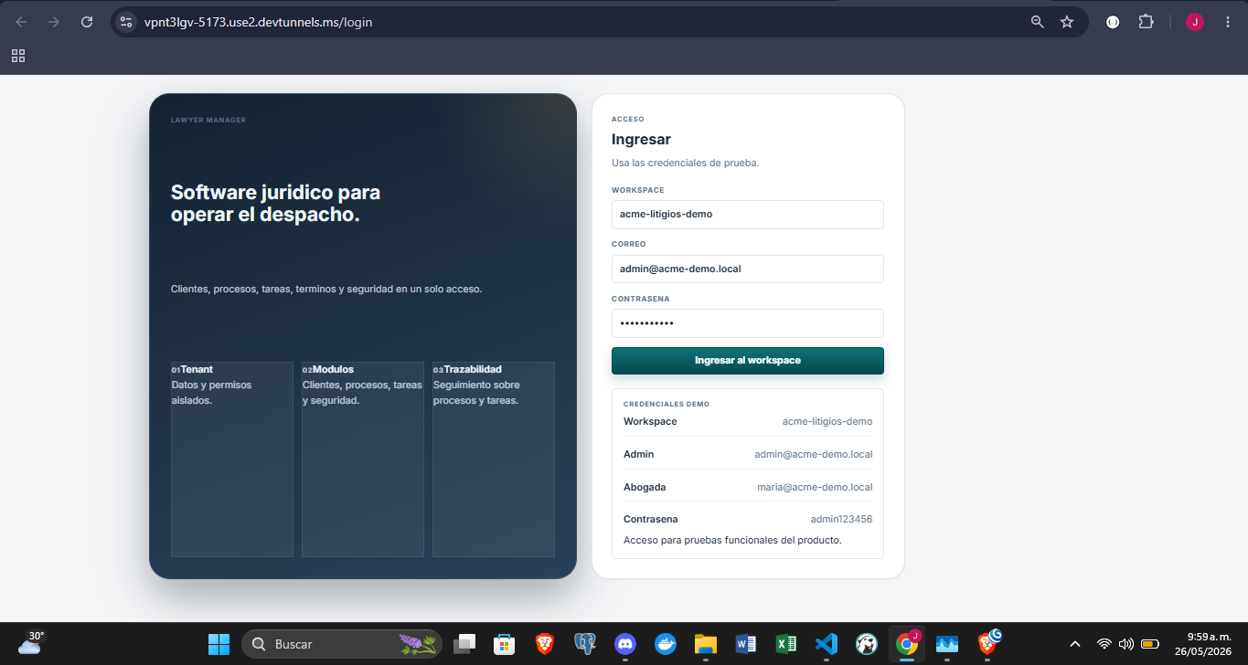

Dashboard Operativo: Si hay un error de red o backend, el dashboard no muestra ningún mensaje de error, simplemente no actualiza, Los textos de los indicadores pueden verse cortados en pantallas pequeñas, No hay colores diferenciadores claros para estados críticos o alertas, todo se ve igual, Si agrego o edito información en otros módulos, el dashboard no se actualiza automáticamente, tengo que darle a Actualizar.
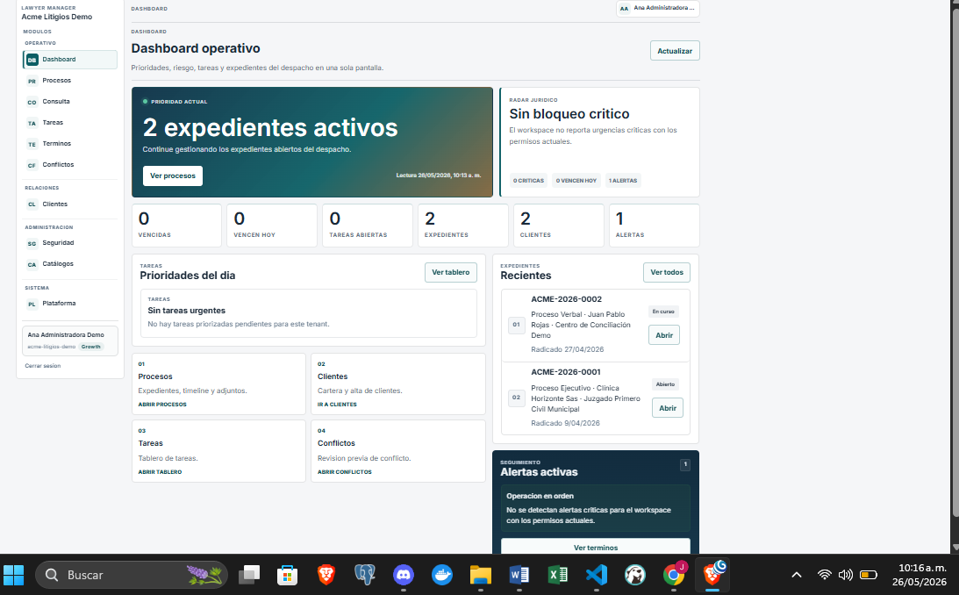

Tareas Si agrego una tarea y hay un error (por ejemplo, falta de conexión), no aparece ningún mensaje de error, solo no se agrega, los botones de Anterior o siguiente no funciona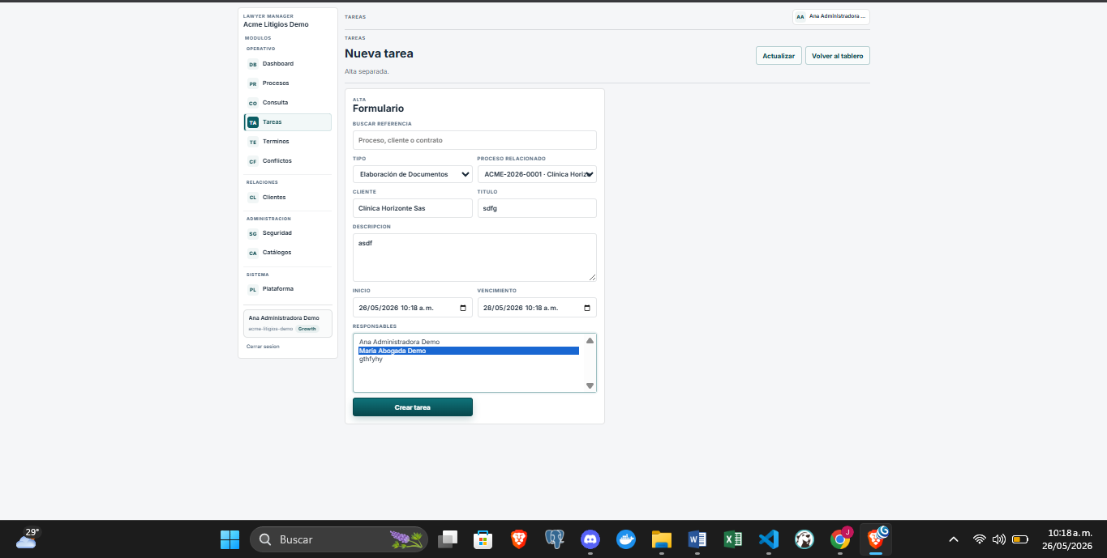

Clientes: Si escribo mal el correo o dejo un campo vacío, no me sale ningún aviso ni mensaje, simplemente no pasa nada, El botón para agregar cliente a veces no funciona, le doy clic y no hace nada, ni siquiera me dice si se está guardando o si hubo un error, Cuando agrego un cliente, no me sale ningún mensaje de éxito, así que no sé si de verdad se guardó, No hay forma de ordenar la lista de clientes por nombre, fecha o algún criterio útil, El diseño no se adapta bien en el celular, los campos se amontonan y los botones se salen de la pantalla.

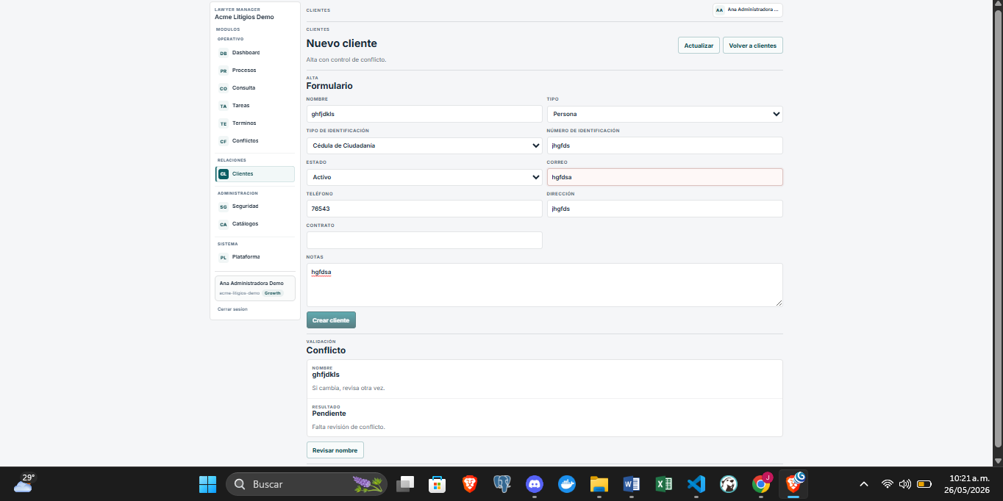

Procesos / Expedientes Lo que funciona:. Si agrego un expediente, no aparece mensaje de confirmación. Si edito un expediente y hay un error, no aparece mensaje de error.. Si hay un error de conexión, no aparece ningún aviso.
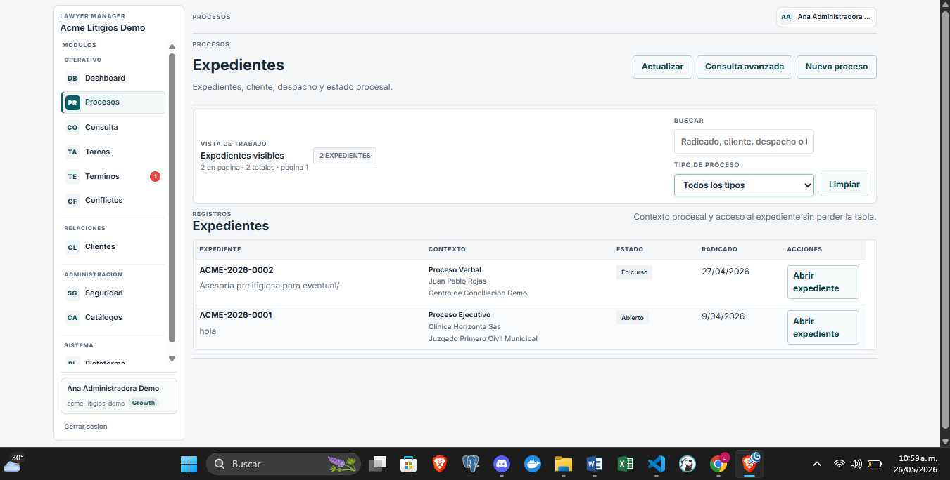

El botón para agregar conflicto a veces no responde, y cuando responde, no muestra mensaje de éxito ni de error, No hay confirmación al borrar un conflicto, ni mensaje de éxito o error.
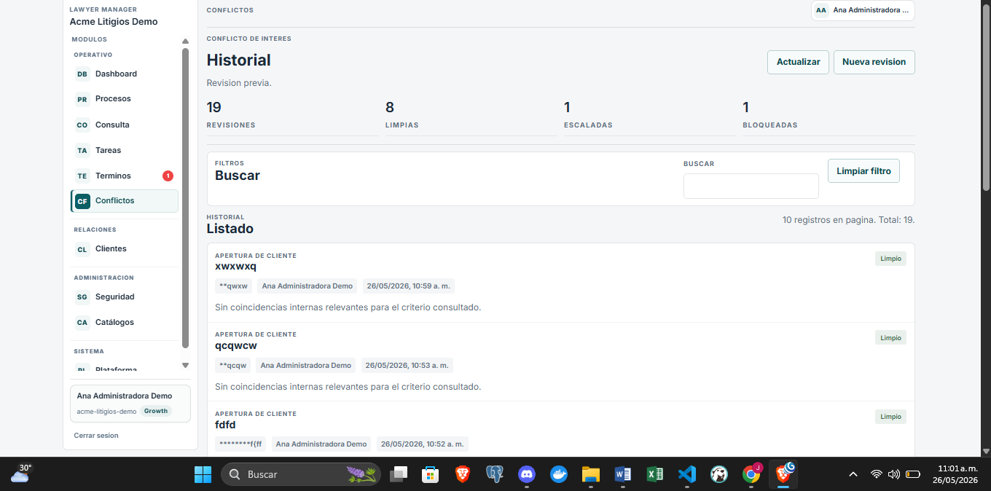

Si escribo mal el correo o dejo un campo vacío, no me sale ningún aviso ni mensaje, simplemente no pasa nada. El botón para agregar cliente a veces no funciona, le doy clic y no hace nada, ni siquiera me dice si se está guardando o si hubo un error. Cuando agrego un cliente, no me sale ningún mensaje de éxito, así que no sé si de verdad se guardó.
